Défiscalisation-Don-Abandon de frais
(3 termes regroupant une même finalité)

- Rappel des grands principes

- Principe et condition donnant droit à défiscalisation

Sont visés les frais engagés par le bénévole pour le bénéfice d’une association reconnue d’utilité publique ou générale, ayant un caractère sportif
Dans ce cas le bénévole, doit avoir le choix :
- Soit d’être remboursé par l’association des frais qu’il a engagé pour le compte et le besoin de l’association,
- Soit de renoncer à ce remboursement et de bénéficier d’un reçu fiscal (CERFA) au titre de don fait à l’association, donnant droit à défiscalisation (pour en bénéficier le bénévole devra être imposable)

- Quels sont : les frais visés et la limite de cette réduction ?

- Les frais visés sont :
  - Tous les frais de déplacement quelque-soit le moyen
  - Sous conditions, que l’objet de ces remboursements soit convenu au sein de l’association ou mentionnés dans les statuts ou règlement intérieurs, les frais de repas, Les frais d’hébergement, Les frais de plongée, Les frais de formation dès lors que vous êtes en formation encadrant pour les besoins de l’association. Les équipements individuels nécessaires à la réalisation des actions attendues par l’association en tant que bénévole.

- Limite de la réduction d’impôt en cas de renonciation du remboursement

  - La réduction d’impôts pour le bénévole sera de 66% des frais engagés, dans la limite de 20% du revenu fiscal de référence

- Comment mettre en place cet abandon de créance ?

- Le Bénévole

- Devra garder les originaux des dépenses qu’il fait pour le club et les conserver cinq ans, remplir et signer le document d’abandon de frais au titre de don, proposé par l’association (Ex annexe 2), ce document sera validé par le président
- Télécharger et remplir le document Cerfa n° 11580.05 (annexe1), et le conserver cinq ans
- Remplir sur sa déclaration d’impôt la case 7UF montant du don,

- L’association :

- Devra conserver cinq ans le document d’abandon de frais au titre de don signé par le Bénévole
- Devra récupérer le CERFA rempli par le Bénévole, le signer et le renvoyer à celui-ci
- Le trésorier de l’association renseignera une ligne comptable spécifique pour les dons reçus au titre des abandons de frais des bénévoles.
- L’association devra déclarer dans les 3 mois suivant la clôture de l’exercice comptable sur le site « démarches-simplifiees.fr », le nombre d’abandon de frais demandés sur l’exercice comptable, ainsi que le montant total de ces abandons.

- Informations aux dirigeants d’association

  - Moyennant le respect des règles et des processus ci-dessus, il est tout à fait possible pour un club associatif d’enregistrer des abandons de frais donnant lieu à des déduction fiscales pour le bénévole qui le souhaite.

  - Sachant qu’une association ne peut pas inciter le bénévole à faire de la défiscalisation, celle-ci ne peut résulter que du choix du bénévole, c’est pour cela que dans vos échanges le terme « don » ou « abandon de frais » sont plus adaptés que le terme « défiscalisation »

  - On constate que toutes les associations n’ont pas les finances permettant de proposer le remboursement des montants engagés par les bénévoles, surtout si elles sont très actives.

  - Il est important que l’objet des abandons de frais correspondent à des besoins de l’association conformément à son objet social et ceci afin de pouvoir assurer le bon fonctionnement de l’activité sportive de l’association (formation des cadres, formation des élèves, encadrement d’une sortie technique ou d’une sortie auto encadrée…)

  - Plus globalement le conseil que l’on peut donner, c’est de toujours rester raisonnable sur l’objet et savoir justifier qu’il s’agit bien d’un besoin pour l’association.

Nota : Vous trouverez ci-dessous le lien vers la fiche guide « Défiscalisation, Don, Abandon de frais » du carrefour des bénévole de la FFESSM.
Defiscalisation_Fiche_partique_22_11_13 copie

ANNEXE 1 CERFA Document 2041-RD N°11580*05
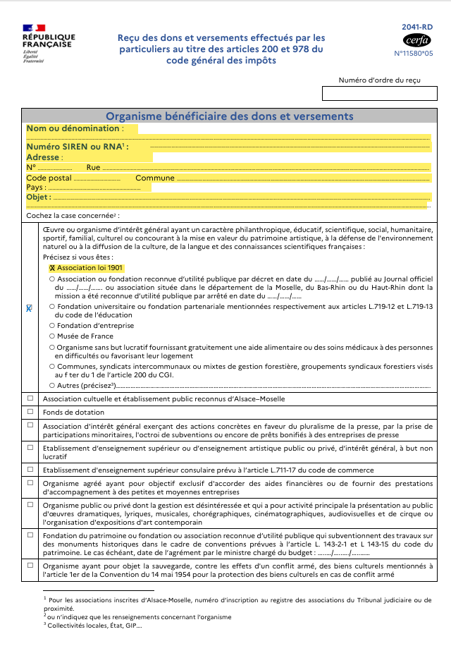
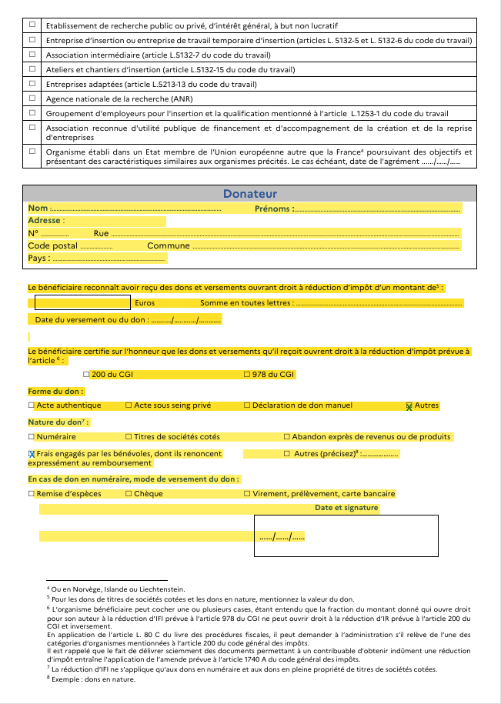
ANNEXE 2 exemple de document « abandon de frais au titre de dons »
